Dotazník - prieskum názorov občanov

Vážení občania,
obraciame sa na Vás s prosbou o spoluprácu pri tvorbe Programu hospodárskeho a sociálneho rozvoja (ďalej len PHSR) vašej obce na roky 2023 – 2030, ktorý sa zameriava najmä na rozvoj občianskej vybavenosti, technickej infraštruktúry, starostlivosti o krajinu, cestovného ruchu a hospodárskeho rozvoja obce. K tomu je treba zodpovedať krátky dotazník, ktorého cieľom je zmapovať potreby a predstavy občanov, neziskových organizácii i podnikateľov v regióne a následne ich za prispenia finančných prostriedkov z EU, štátu i iných zdrojov uskutočniť.
PHSR spracováva Miestna akčná skupina Kopaničiarsky región, zastupujúca partnerov z 26 miest a obcí na Kopaniciach. Tá má za cieľ zlepšiť život na vidieku tak, aby bol dostatok pracovných príležitostí, športového, kultúrneho a spoločenského vyžitia, kvalitných vidieckych škôl i materských škôl a aby sa žilo bezpečne. Veríme, že každý, komu záleží na rozvoji mesta či Kopaničiarskeho regiónu, sa zapojí do vyplnenia tohto dotazníka a bude sa tak zároveň spolupodieľať i na vytvorení ďalšieho strategického dokumentu pod názvom Integrovaná stratégia rozvoja územia Kopaničiarskeho regiónu pre roky 2023 – 2030, ktorý by mal Vaše predstavy a potreby o rozvoji regiónu zdokumentovať a následne ich za finančnej pomoci EU či štátneho rozpočtu v čo najväčšej miere pretaviť do roku 2030 do reality.
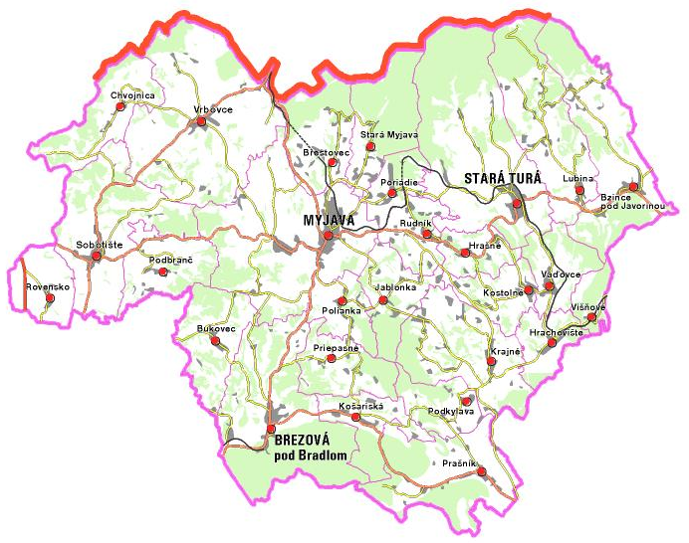
Pokyny k vyplneniu dotazníka:
Pri ručnom vyplňovaní dotazníku na papieri odpovede na otázky označte krížikom alebo zakrúžkujte. Pri elektronickom vyplňovaní dotazníka jednoducho zvolenú odpoveď zaškrtnite pomocou dvojnásobného kliknutia na ľavé tlačidlo myši a zvoľte Začiarknutá. Je možné písať i vlastný text. Elektronickú verziu dotazníka nájdete na webových stránkach MAS Kopaničiarsky región www.kopaniciarskyregion.sk či na stránkach vašej obce.
Vyplnený dotazník, prosím, odovzdajte do 11. 11. 2022 na obecnom úrade alebo v kancelárii KR - MAS. Ak vyplníte dotazník elektronicky, netreba ho odovzdávať v papierovej podobe. Stačí ho zaslať mailom na peter.nemcek@kopaniciarskyregion.sk. V prípade otázok či nejasností môžete kontaktovať manažéra pre stratégiu:

Mgr. Peter Nemček
Kopaničiarsky región – miestna akčná skupina
Nám. M. R. Štefánika 560/4, 907 01 Myjava
Tel: 034/653 8344, 0918 909 840
Z nasledujúcich otázok prosím zaškrtnite („x“) vhodnú odpoveď (prípadne i viac odpovedí):

- Respondent je: Muž Žena

- Veková kategória: Do 18 rokov 51-65 rokov
19-35 rokov 66 a viac rokov
36-50 rokov

- Váš zamestnanecký pomer: Zamestnanec Podnikateľ/ka
Dôchodca Nezamestnaný
Študent/ka V domácnosti
- Ako ste celkovo spokojný/a s Vašou obcou, kde žijete, pracujete, ako miestom pre život, prácu, zábavu, výchovu detí, či prežitie staroby?

Názov obce ............................................. Veľmi spokojný/á Veľmi nespokojný/á
Skôr spokojný/á Skôr nespokojný/á
- Vyjadrite prosím svoju úroveň spokojnosti so stavom vašej obce v nasledujúcich oblastiach:

(doplňte prosím body v rozsahu 1 nízka spokojnosť, 5 vysoká spokojnosť). V prípade, že sa uvedená služba vo vašej obci nenachádza, zhodnoťte iba dostupnosť.

Bývanie dostupnosť ….… kvalita ……

Zdravotné služby dostupnosť ….… kvalita ……

Sociálne služby (starostlivosť o seniorov,

občanov v núdzi, práca s rómskym etnikom) dostupnosť ….… kvalita ……

Materské školy dostupnosť ….… kvalita ……

Základné školy dostupnosť ….… kvalita ……

Kultúrne akcie množstvo …… kvalita ……

Športoviská množstvo …… kvalita ……

Detské ihriská množstvo …… kvalita ……

Počet parkovacích miest množstvo …… kvalita ……

Stav komunikácií …...

Stav chodníkov ……

Stav budovy kultúrneho domu …...

Stav budovy obecného úradu …...

Technický stav zástaviek autobusu …...

Ústretovosť a odbornosť zamestnancov OcÚ ……

Zimná údržba komunikácii ……

Pripomienky a poznámky: .........................................................................................................................................................................................................................................................................................................................................................................................................................................................................................

............................................................................................................................................................................................................................................................................................................................

..............................................................................................................................................................

..............................................................................................................................................................

..............................................................................................................................................................
- Sledujete dianie v obci – v akej forme?

Úradná tabuľa Verejné zasadanie zastupiteľstva

Internet (stránky mesta/organizácií) Obecný rozhlas

Obecné noviny Regionálne noviny

Nezaujíma ma to

Inak ……………………………………….……......................................................................………..

- Ktorých aktivít sa vo vašej obci koná málo a prijali by ste, aby sa konali častejšie. Vpíšte svoje návrhy podujatí alebo aktivít.

kultúrne akcie (akého charakteru?) ....................................................................................................

...................................................................................................................................................................

športové akcie a podujatia (akého charakteru?) .................................................................................

...................................................................................................................................................................

spoločenské podujatia (plesy, zábavy, diskotéky?)..............................................................................

...................................................................................................................................................................

vzdelávacie akcie (besedy, prednášky, kurzy napr. počítačové, cudzojazyčné) ................................

...................................................................................................................................................................

voľnočasové aktivity a záujmové krúžky (tance, remeslá, hudobné nástroje) ....................................

...................................................................................................................................................................

Vlastné športovanie (fitness centrum, joga, či iné športy resp. krúžky?) ............................................

...................................................................................................................................................................

iné …………......………...…………………….…………........................................................................

- Triedite odpad? Áno Nie. Ak nie, tak z dôvodu:

Nechce sa mi

Zlá dostupnosť kontajnerov

Neviem, prečo by som to mal robiť
- Zhodnoťte kvalitu životného prostredia:

(doplňte prosím body v rozsahu 1 nízka spokojnosť, 5 vysoká spokojnosť)

Rozsah verejných plôch a parkov …..

Úroveň starostlivosti o verejné plochy …..

Starostlivosť o zeleň …..

Čistota a vzhľad miesta, kde bývam …..

Kvalita ovzdušia …..

Miera hlučnosti …..

Pripomienky a poznámky: ...........................................................................................................................................................................................................................................................................................................................

..............................................................................................................................................................

..............................................................................................................................................................
- Ste spokojný s autobusovými spojmi?

(doplňte prosím body v rozsahu 1 nízka spokojnosť x 5 vysoká spokojnosť)

Dostupnosť okolitých miest a obcí …..

Dostupnosť vzdialenejších miest SR (BA, TN, TT) …..

Nevyužívam autobusové dopravy

Pripomienky a poznámky: ............................................................................................................................................................................................................................................................................................................................
- Ste spokojný s vlakovými spojmi?

(doplňte prosím body v rozsahu 1 nízka spokojnosť x 5 vysoká spokojnosť)

Frekvencia spojov ….. Kvalita a úroveň …..

Nevyužívam vlakovú dopravu

Pripomienky a poznámky: ............................................................................................................................................................................................................................................................................................................................
- Prijali by ste priame spojenie s Českou republikou?
- Vlakom: áno nie je mi to jedno
- Autobusom: áno nie je mi to jedno

Ak áno, do ktorých miest: .................................................................................................................

Pripomienky a poznámky: ............................................................................................................................................................................................................................................................................................................................
- Ako je podľa Vás v obci bezpečne? .....…

(doplňte prosím body v rozsahu 5 úplne bezpečne, 1 veľmi nebezpečne)

Pripomienky a poznámky: ............................................................................................................................................................................................................................................................................................................................
- Čo je najväčším problémom obce?

Vysoká úroveň kriminality, vandalizmu Nedostatok možností trávenia voľného času

Nedostatočná vybavenosť obchodmi a službami Nedostatok pracovných príležitostí

Nedostatok parkovných miest Nedostatok bytov a domov

Nedostatok stavebných pozemkov Staré nevyhovujúce detské ihriská

Zlý stav komunikácií iné …………………………..........................

Pripomienky a poznámky: ............................................................................................................................................................................................................................................................................................................................

..............................................................................................................................................................

..............................................................................................................................................................

- Aké sú podľa vás najväčšie pozitíva vašej obce? ........................................................................

...............................................................................................................................................................................................................................................................................................................................................................................................................................................................................................................

- Čo by sa v obci malo rozhodne zmeniť? ......................................................................................

.......................................................................................................................................................................................................................................................................................................................................... .....................................................................................................................................................................

- Čo vám v obci najviac chýba? .........................................................................................................
.........................................................................................................................................................................................................................................................................................................................................................................................................................................................................................................

- Aké zámery alebo projekty by sa podľa vás mali vo vašej obci realizovať?
...................................................................................................................................................................
...........................................................................................................................................................................................................................................................................................................................................................................................................................................................................................................

- Ak máte dáky podnikateľský zámer alebo viete o niekom v blízkom okolí, resp. vo vašej obci, popíšte ho v tomto bode:

.........................................................................................................................................................................................................................................................................................................................................................................................................................................................................................................
...................................................................................................................................................................

- Miesto pre vaše pripomienky a návrhy:
...................................................................................................................................................................

....................................................................................................................................................................................................................................................................................................................................... .................................................................................................................................................................

